[上海中医药大学附属岳阳中西医结合医院论文被质疑图片重复](https://mp.weixin.qq.com/s?__biz=Mzk1NzMzNDk1Mg==&mid=2247485161&idx=3&sn=e173570afd8cfe333af1259b82a3e1e4)

[学术诚信拷问](javascript:void(0);)2025-04-11 15:55:09广东

**01**

**论文信息**

近日，**上海中医药大学附属岳阳中西医结合医院皮肤科**在《Scientific Reports》（2018年1月）期刊上的研究“PD-L1 reverses depigmentation in Pmel-1 vitiligo mice by increasing the abundance of Tregs in the skin”（  doi: 10.1038/s41598-018-19407-w）因图像问题引发关注。该研究由：Xiao Miao（第一&通讯作者） , Rong Xu , Bin Fan , Jie Chen , Xin Li , Weiwei Mao , Shengyuan Hua , Bin Li（通讯作者，音译李斌）共同完成。

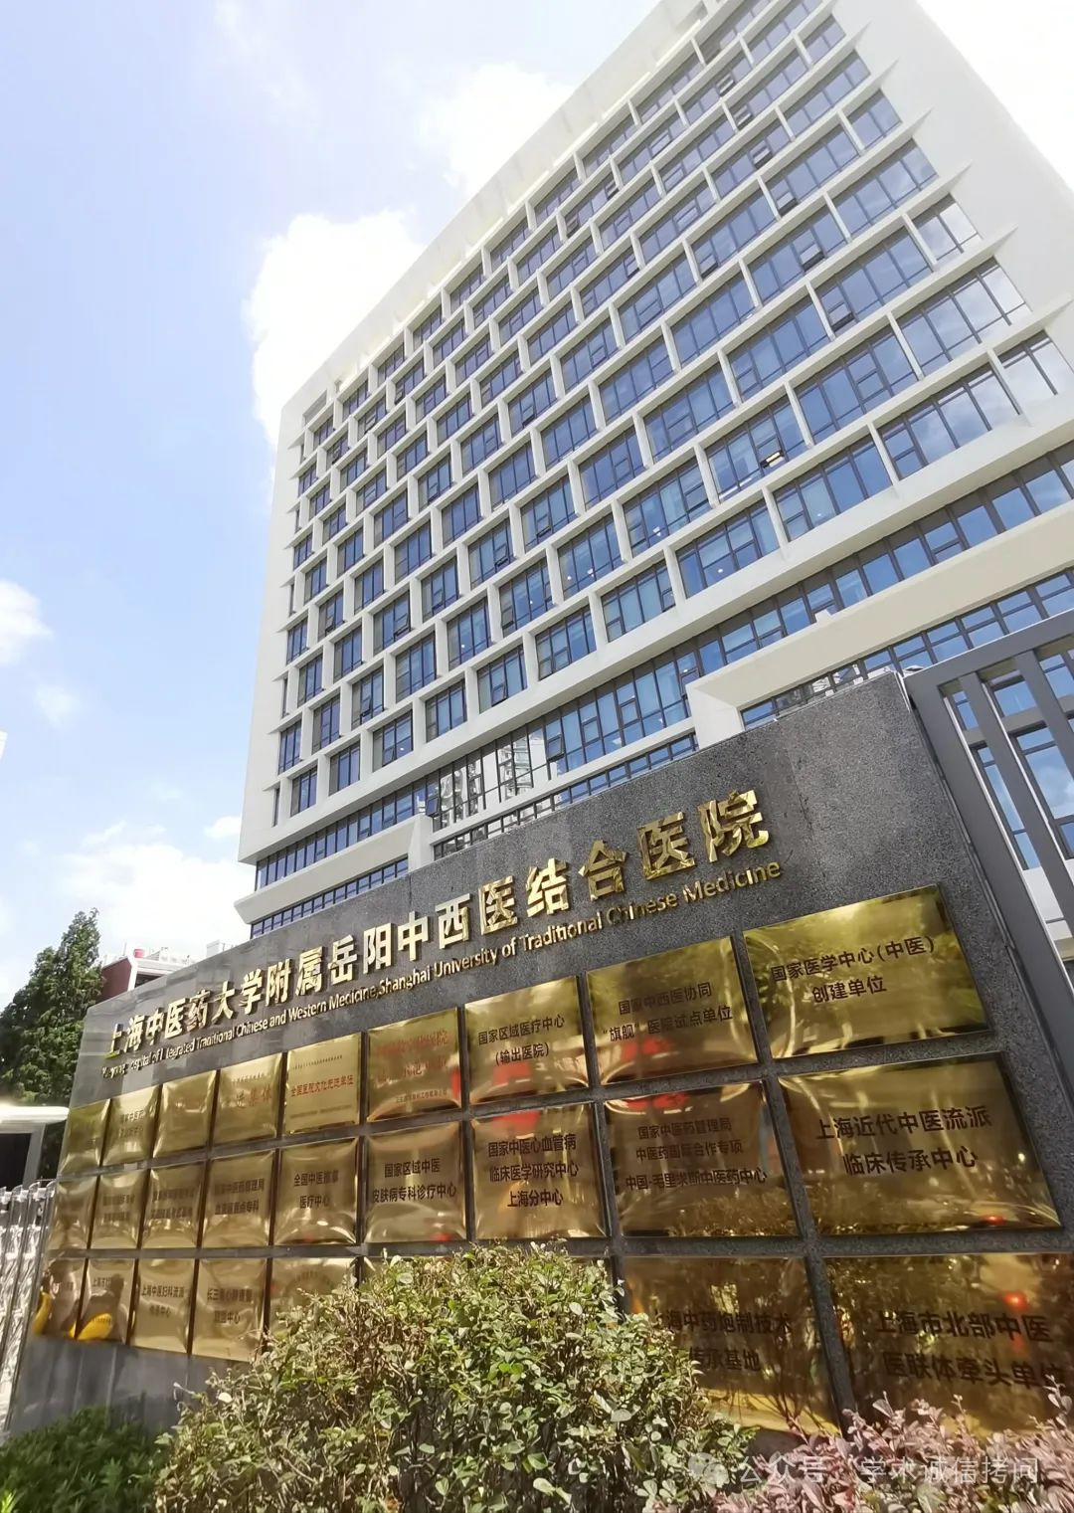

**02**

**基金支持**

这项工作得到了中国国家自然科学基金（2016 年，项目编号：81673977）的支持。

**03**

**发表期刊**

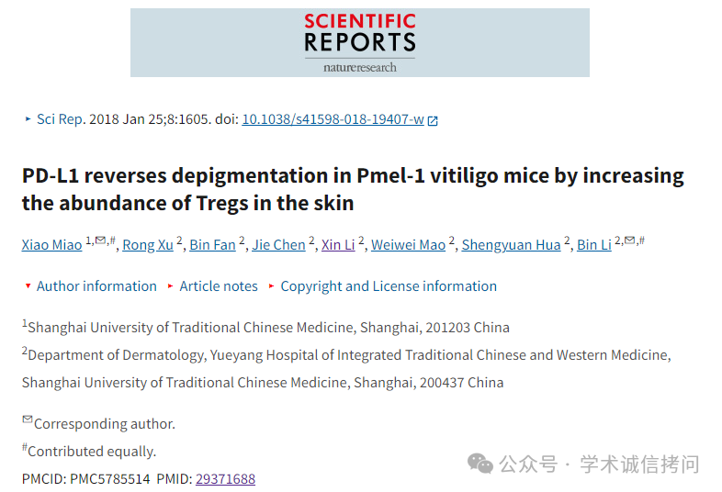

**04**

**质疑内容**

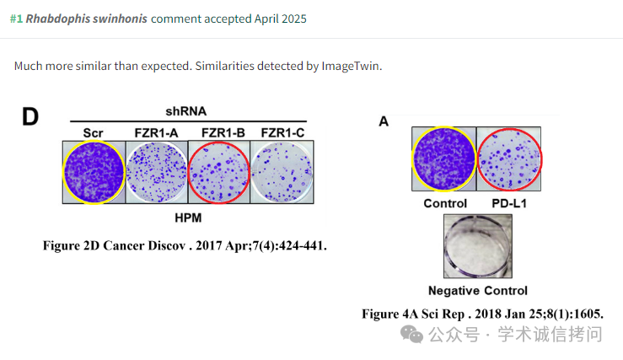

消息来源：

https://pubpeer.com/publications/52E05499DF3AC1EEDF0E8295ADBD73

郑重声明：

文中所有信息均来自学术网以及公开资料，仅供读者参考。若认为本内容侵犯您或者贵单位的权益，请及时与我们联系。

